LA GUITARRITA
Sistema de Auditoría Operativa

Informe de Auditoría Operativa
Sucursal {{LOCAL}}
{{TRIMESTRE}} · {{FECHA_AUDITORIA}}
GLOBAL | SALÓN | COCINA | CALIDAD
{{GLOBAL}} | {{SALON}} | {{COCINA}} | {{CALIDAD}}

Dato | Valor
Local | {{LOCAL}}
Trimestre | {{TRIMESTRE}}
Fecha de auditoría | {{FECHA_AUDITORIA}}
Auditores | {{AUDITORES}}
Clasificación oficial | {{CLASIFICACION}}
Estado | Auditoría completa y validada

Acción requerida: {{TIPO_PLAN}}
{{RESUMEN_HALLAZGOS_PORTADA}}

1. Resumen ejecutivo
{{RESUMEN_EJECUTIVO_280_400_PALABRAS}}

2. Dashboard de desempeño Q
Vista consolidada del resultado oficial del trimestre.
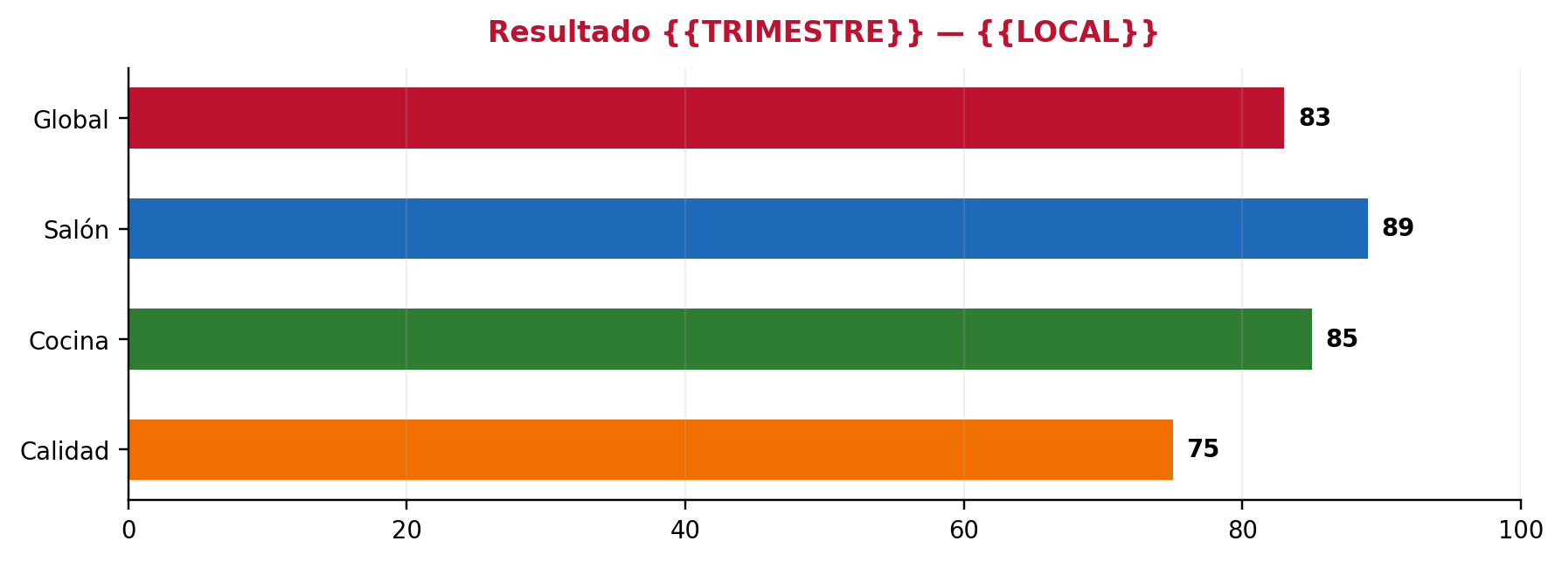

2.1 Distribución de evaluaciones
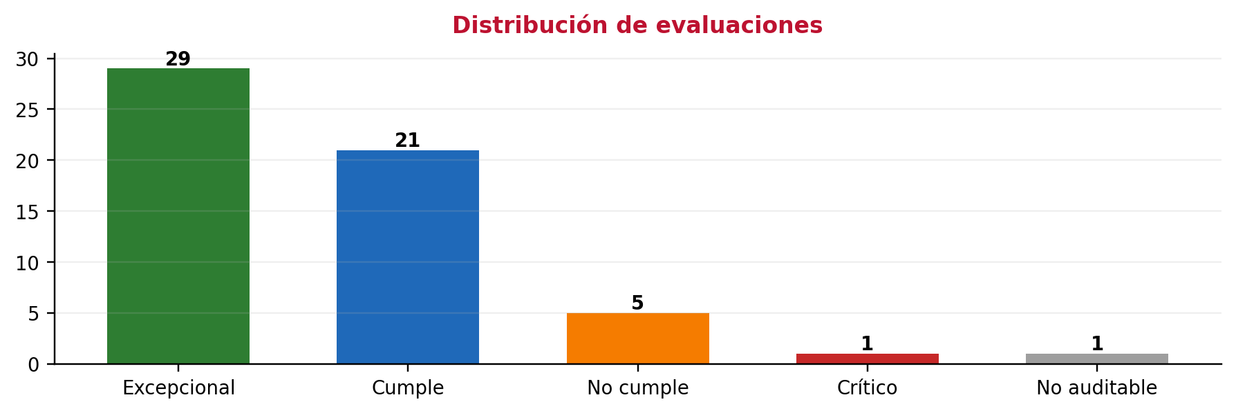
Los campos informativos se muestran en una nota separada y no participan del cálculo.

2.2 Hallazgos y evidencia por área
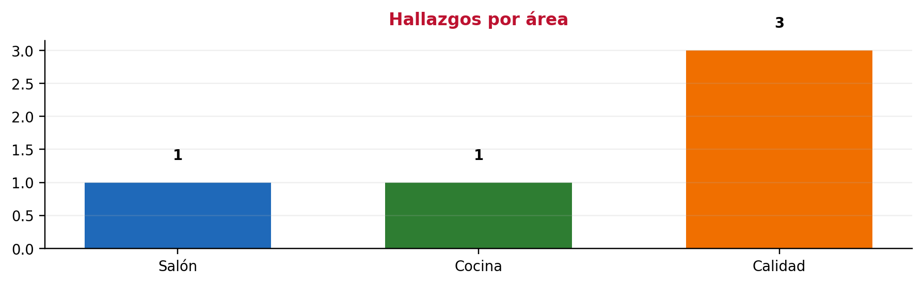 | 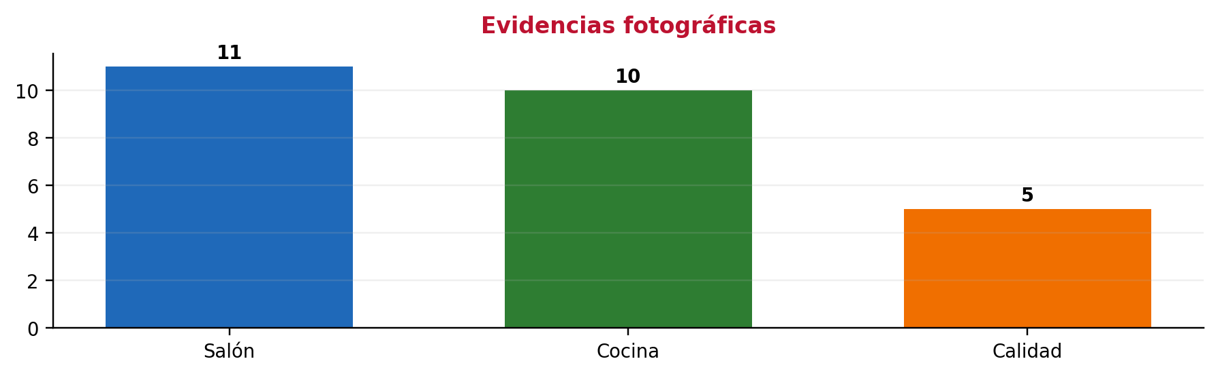

2.3 Puntaje por categoría
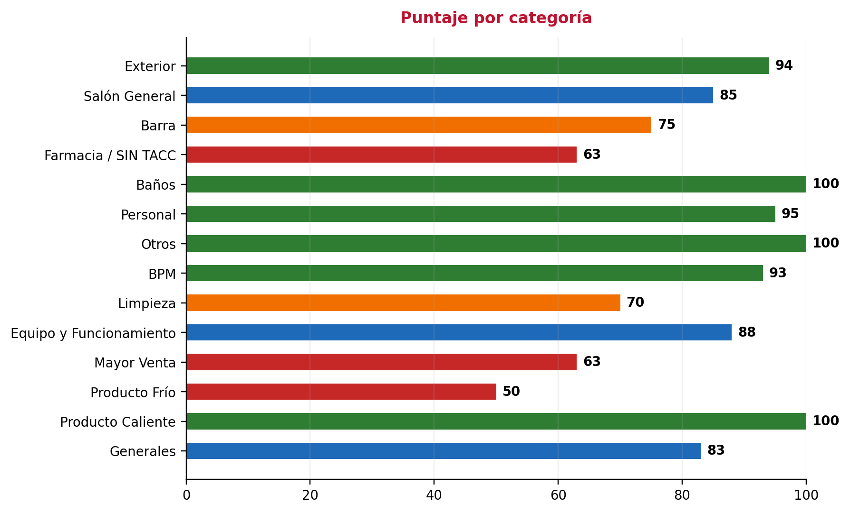
{{NOTA_CATEGORIAS_NA_Y_CAMPOS_NO_COMPARABLES}}

3. Evolución histórica
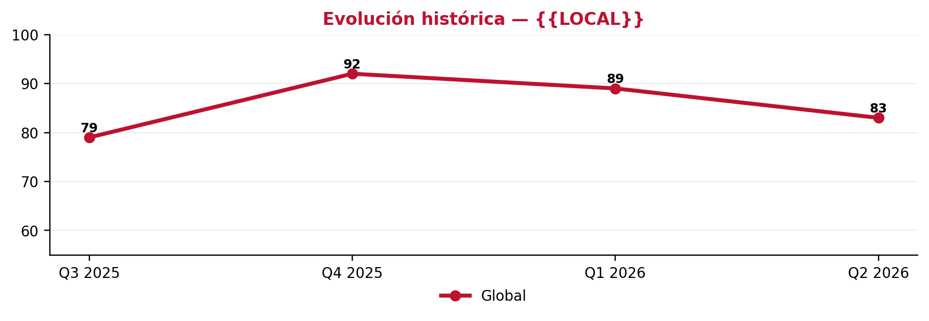
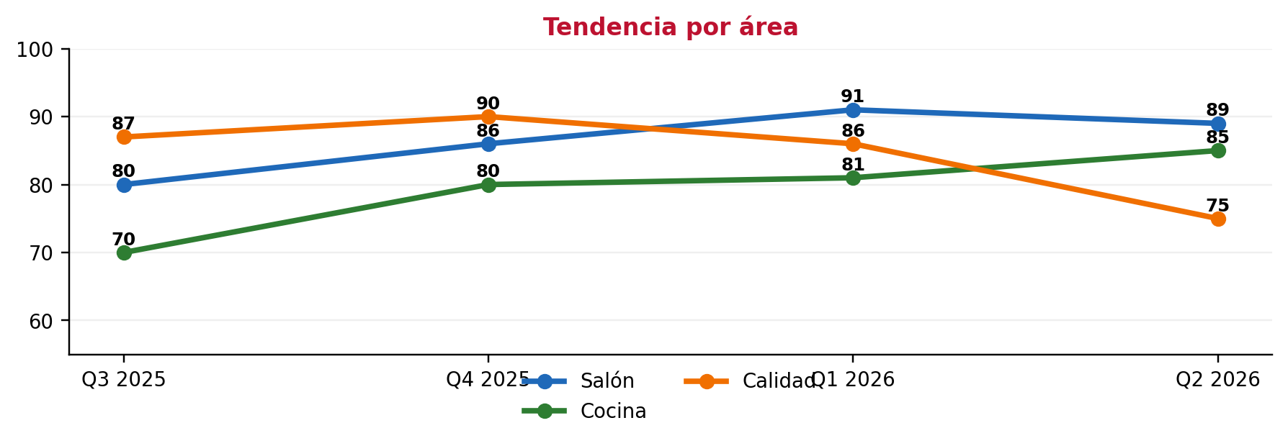
{{LECTURA_TENDENCIA_HISTORICA}}

4. Comparación con el período anterior
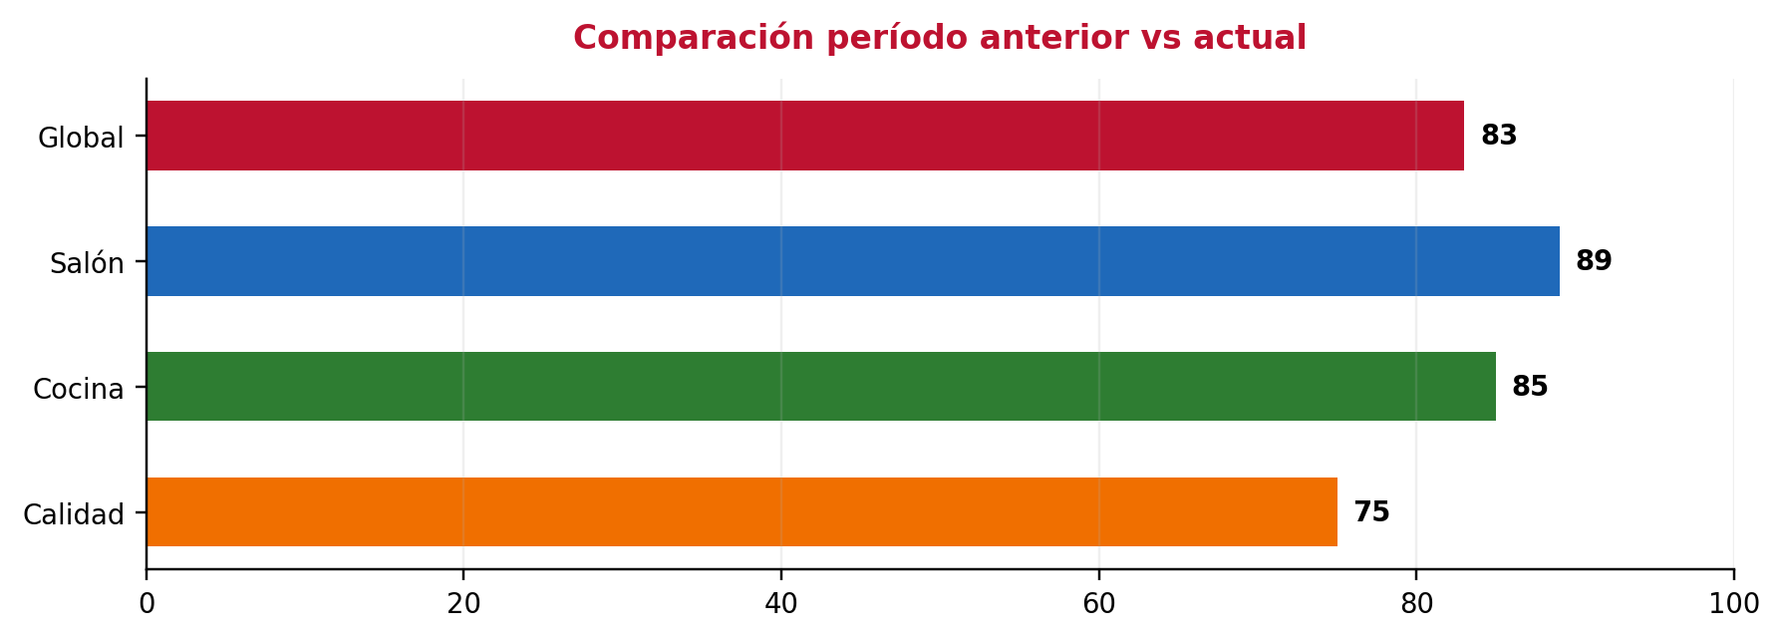
Indicador | Anterior | Actual | Variación | Lectura
Global | {{GLOBAL_PREV}} | {{GLOBAL}} | {{DELTA_GLOBAL}} | {{LECTURA}}
Salón | {{SALON_PREV}} | {{SALON}} | {{DELTA_SALON}} | {{LECTURA}}
Cocina | {{COCINA_PREV}} | {{COCINA}} | {{DELTA_COCINA}} | {{LECTURA}}
Calidad | {{CALIDAD_PREV}} | {{CALIDAD}} | {{DELTA_CALIDAD}} | {{LECTURA}}

5. Resultados por área y categoría

5.1 Salón — {{SALON}}/100
{{LECTURA_EJECUTIVA_SALON}}
Categoría | Peso | Puntaje | Estado
Exterior | 15% | {{S_EXT}} | {{ESTADO}}
Salón General | 27% | {{S_GRAL}} | {{ESTADO}}
Barra | 15% | {{S_BARRA}} | {{ESTADO}}
Farmacia / SIN TACC | 4% | {{S_FARM}} | {{ESTADO}}
Baños | 12% | {{S_BANOS}} | {{ESTADO}}
Personal | 25% | {{S_PERS}} | {{ESTADO}}
Otros | 2% | {{S_OTROS}} | {{ESTADO}}

Fortalezas y puntos de atención
Tipo | Categoría / ítem | Lectura
Fortaleza | {{FORTALEZA_SALON}} | {{LECTURA}}
Atención | {{ATENCION_SALON}} | {{LECTURA}}
Excepcional | Cumple | No cumple | Crítico | No auditable
{{S_EXC}} | {{S_CUM}} | {{S_NC}} | {{S_CRIT}} | {{S_NA}}

5.2 Cocina — {{COCINA}}/100
{{LECTURA_EJECUTIVA_COCINA}}
Categoría | Peso | Puntaje | Estado
BPM | 40% | {{C_BPM}} | {{ESTADO}}
Limpieza | 30% | {{C_LIMP}} | {{ESTADO}}
Equipo y Funcionamiento | 30% | {{C_EQ}} | {{ESTADO}}

Fortalezas y puntos de atención
Tipo | Categoría / ítem | Lectura
Fortaleza | {{FORTALEZA_COCINA}} | {{LECTURA}}
Atención | {{ATENCION_COCINA}} | {{LECTURA}}
Excepcional | Cumple | No cumple | Crítico | No auditable
{{C_EXC}} | {{C_CUM}} | {{C_NC}} | {{C_CRIT}} | {{C_NA}}
{{FOTO_COCINA_RELEVANTE_1}}  {{PIE_FOTO_COCINA_RELEVANTE_1}} | {{FOTO_COCINA_RELEVANTE_2}}  {{PIE_FOTO_COCINA_RELEVANTE_2}}

5.3 Calidad — {{CALIDAD}}/100
{{LECTURA_EJECUTIVA_CALIDAD}}
Categoría | Peso | Puntaje | Estado
Producto de Mayor Venta | 23,33% | {{Q_MAYOR}} | {{ESTADO}}
Producto Frío | 23,33% | {{Q_FRIO}} | {{ESTADO}}
Producto Caliente | 23,34% | {{Q_CALIENTE}} | {{ESTADO}}
Generales | 30% | {{Q_GRAL}} | {{ESTADO}}
Excepcional | Cumple | No cumple | Crítico | No auditable
{{Q_EXC}} | {{Q_CUM}} | {{Q_NC}} | {{Q_CRIT}} | {{Q_NA}}
Si todos los ítems de una categoría son No auditables, mostrar “N/A — No auditado”, sin barra en cero.

6. Productos evaluados en Calidad

PRODUCTO CALIENTE
Dato | Valor
Producto | {{NOMBRE_PRODUCTO}}
Tiempo de entrega | {{TIEMPO}}
Porción | Presentación | Sabor | Temperatura
{{EVAL_PORCION}} | {{EVAL_PRESENTACION}} | {{EVAL_SABOR}} | {{EVAL_TEMPERATURA}}
{{OBSERVACIONES_PRODUCTO}}

PRODUCTO DE MAYOR VENTA
Dato | Valor
Producto | {{NOMBRE_PRODUCTO}}
Tiempo de entrega | {{TIEMPO}}
Porción | Presentación | Sabor | Temperatura
{{EVAL_PORCION}} | {{EVAL_PRESENTACION}} | {{EVAL_SABOR}} | {{EVAL_TEMPERATURA}}
{{OBSERVACIONES_PRODUCTO}}

PRODUCTO FRÍO
Dato | Valor
Producto | {{NOMBRE_PRODUCTO}}
Tiempo de entrega | {{TIEMPO}}
Porción | Presentación | Sabor | Temperatura
{{EVAL_PORCION}} | {{EVAL_PRESENTACION}} | {{EVAL_SABOR}} | {{EVAL_TEMPERATURA}}
{{OBSERVACIONES_PRODUCTO}}

7. Fortalezas a sostener
Área | Fortaleza | Evidencia / lectura
Salón | {{FORTALEZA}} | {{LECTURA}}
Cocina | {{FORTALEZA}} | {{LECTURA}}
Calidad | {{FORTALEZA}} | {{LECTURA}}

8. Observaciones positivas y oportunidades de mejora
Área | Categoría | Ítem | Observación
{{ÁREA}} | {{CATEGORÍA}} | {{ÍTEM}} | {{OBSERVACIÓN}}
{{ÁREA}} | {{CATEGORÍA}} | {{ÍTEM}} | {{OBSERVACIÓN}}
{{ÁREA}} | {{CATEGORÍA}} | {{ÍTEM}} | {{OBSERVACIÓN}}

9. Hallazgos que requieren corrección
Cada Crítico y No cumple se presenta como hallazgo independiente.
H1 · {{ÁREA}} · {{CATEGORÍA}}
{{ÍTEM_EVALUADO}} | CRÍTICO
Observación: {{OBSERVACION_CORREGIDA}}
Riesgo asociado: {{RIESGO_ASOCIADO}}
Acción sugerida: {{ACCION_SUGERIDA}}
{{H1_FOTO_1}}  {{PIE_H1_FOTO_1}} | {{H1_FOTO_2}}  {{PIE_H1_FOTO_2}}
Estado sin críticos: “No se registraron hallazgos Críticos durante el período.”

9.1 Hallazgos No cumple
H2 · {{ÁREA}} · {{CATEGORÍA}}
{{ÍTEM_EVALUADO}} | NO CUMPLE
Observación: {{OBSERVACION_CORREGIDA}}
Riesgo asociado: {{RIESGO_ASOCIADO}}
Acción sugerida: {{ACCION_SUGERIDA}}
{{H2_FOTO_1}}  {{PIE_H2_FOTO_1}} | {{H2_FOTO_2}}  {{PIE_H2_FOTO_2}}
H3 · {{ÁREA}} · {{CATEGORÍA}}
{{ÍTEM_EVALUADO}} | NO CUMPLE
Observación: {{OBSERVACION_CORREGIDA}}
Riesgo asociado: {{RIESGO_ASOCIADO}}
Acción sugerida: {{ACCION_SUGERIDA}}
{{H3_FOTO_1}}  {{PIE_H3_FOTO_1}} | {{H3_FOTO_2}}  {{PIE_H3_FOTO_2}}
Bloque repetible hasta completar todos los hallazgos. Si no existen No cumple, mostrar un mensaje breve sin dejar páginas vacías.

10. Plan de acción
Prioridad | Área | Hallazgo | Acción | Responsable | Plazo | Evidencia | Estado
Inmediato | {{ÁREA}} | H1 | {{ACCIÓN}} | {{RESPONSABLE}} | 24/48 h | {{EVIDENCIA}} | Pendiente
Alta | {{ÁREA}} | H2 | {{ACCIÓN}} | {{RESPONSABLE}} | 7 días | {{EVIDENCIA}} | Pendiente
Media | {{ÁREA}} | H3 | {{ACCIÓN}} | {{RESPONSABLE}} | 15 días | {{EVIDENCIA}} | Pendiente
Seguimiento | General | Control | {{ACCIÓN}} | Operaciones | Próxima visita | {{EVIDENCIA}} | Pendiente

11. Anexo de evidencias fotográficas
Fotografías de Cumple, Excepcional y observaciones positivas. Las imágenes de hallazgos ya utilizadas no se repiten.
{{FOTO_POSITIVA_1}}  {{PIE_FOTO_POSITIVA_1}} | {{FOTO_POSITIVA_2}}  {{PIE_FOTO_POSITIVA_2}}
{{FOTO_POSITIVA_3}}  {{PIE_FOTO_POSITIVA_3}} | {{FOTO_POSITIVA_4}}  {{PIE_FOTO_POSITIVA_4}}
{{FOTO_POSITIVA_5}}  {{PIE_FOTO_POSITIVA_5}} | {{FOTO_POSITIVA_6}}  {{PIE_FOTO_POSITIVA_6}}
Bloque dinámico: una o dos imágenes por fila; orientación y proporción preservadas; pies uniformes.

12. Anexo completo de respuestas
El generador sustituye esta muestra por todas las respuestas, respetando el orden real del cuestionario.
N.º | Área | Categoría | Ítem | Evaluación | Valor | Observación | Respuesta informativa | Evidencia
1 | Salón | Exterior | {{ÍTEM}} | Excepcional | 2 | {{OBS}} |  | 1
2 | Cocina | BPM | {{ÍTEM}} | No cumple | -1 | {{OBS}} |  | 2
3 | Calidad | Producto Frío | Nombre | Campo informativo |  |  | {{NOMBRE}} | 0
4 | Calidad | Producto Frío | {{ÍTEM}} | No auditable |  | {{MOTIVO}} |  | 0
… | … | … | … | … | … | … | … | …

13. Metodología
Aspecto | Regla
Fuente principal | Supabase.
Estructura | {{TOTAL}} respuestas: {{SALON_N}} Salón, {{COCINA_N}} Cocina, {{CALIDAD_N}} Calidad.
Evaluaciones | Crítico · No cumple · Cumple · Excepcional · No auditable · Campo informativo.
No auditable | N/A — No auditado. No equivale a 0%.
Puntajes | Se utilizan los puntajes oficiales almacenados.
Fotografías | Se descargan, corrige EXIF e incrustan físicamente.
Validación | Integridad estructural, unicidad y consistencia.

14. Cierre y próximos pasos
{{CIERRE_EJECUTIVO}}
{{PLAZO_SEGUIMIENTO_Y_EVIDENCIA_ESPERADA}}

15. Mapa de implementación del template
Esta página es interna y debe eliminarse de cada informe final. Define los bloques dinámicos para v0 y el generador DOCX.
Bloque | Tipo | Comportamiento
Portada | Fijo + variables | Siempre visible.
Dashboard | Dinámico | Siempre visible.
Histórico | Condicional | Mensaje alternativo si no existe.
Áreas | Fijo + datos | Siempre visibles.
Productos | Condicional | N/A si no se auditó.
Hallazgos | Repetible | 0 a N bloques.
Plan | Repetible | Derivado de hallazgos.
Fotos | Repetible | Sin duplicados.
Anexo | Repetible | Todas las respuestas.
Variables globales: {{LOCAL}} {{TRIMESTRE}} {{FECHA_AUDITORIA}} {{AUDITORES}} {{GLOBAL}} {{SALON}} {{COCINA}} {{CALIDAD}}.
Reglas: ocultar solo mediante lógica condicional; nunca dejar páginas vacías; no utilizar datos de otro local; controlar contaminación de nombres y fotografías.

